Contenidos para evaluación de Inglés de Primero Medio

Fecha de Evaluación: Viernes 02 de Octubre
Formato de evaluación: Cuestionario Kahoot.
Objetivos: Demostrar conocimiento funcional en lengua inglesa referente a situaciones de películas, shows de televisión y similares, elaborar y entender oraciones en presente perfecto y vocabulario temático de la unidad 4 Entertainment.
Páginas para repasar: 35 a 44 (Unidad), 59 (Presente perfecto), 96 a 97 (vocabulario Unidad 4)

Presente perfecto simple en inglés
Present perfect o presente perfecto es un tiempo verbal que usamos para hablar de algo que sucedió en el pasado pero tiene relevancia en el presente, ya sea porque ocurrió hace muy poco tiempo o porque es una acción que aún no ha finalizado.

Se forma con el verbo have/has (tener) y el pasado participio del verbo principal de la oración, así:
- I have worked here for a year.
He trabajado aquí por un año.
- He has been in London for six months now.
Él ha estado en Londres por seis meses ahora.
Para formar una oración negativa en presente perfecto simple debes agregar la conjunción not entre el verbo have y el pasado participio del verbo principal de la oración.
- You have not (haven't) said anything.
No has dicho nada.
- She has not (hasn't) talked to me.
Ella no ha hablado conmigo.
Para formar una pregunta en presente perfecto simple, antecede el verbo have/has al sujeto de la oración. Si vas a usar una pregunta de Wh Questions, solamente debes agregar la pregunta a la oración.
- What has Mari have done after college?
¿Qué ha hecho Mari después de la universidad?
- Have you eaten Indian food?
¿Has comido comida india?

Uses / Usos:
Este tiempo verbal lo podemos usar para varias cosas, veamos:

Unfinished actions / Acciones no finalizadas.
En este caso, usamos present perfect para referirnos a una acción que inició en el pasado y continua en el presente. Por ejemplo, si decimos:
- We have lived here since 2001.
Nosotros hemos vivido aquí desde 2001.
Estamos diciendo que comenzamos a vivir en ese lugar específico hace varios años atrás, pero que aún continuamos viviendo allí.Otros ejemplos podrían ser:
She has worked with me for ten years.
Ella ha trabajado conmigo por muchos años.
How long has Michael been in Kyoto?
¿Hace cuanto tiempo está Michael en Kioto?

Finished actions / Acciones finalizados.
Usamos este tiempo para hablar de acciones finalizadas en el pasado en tres casos en particular.
1. Para hablar de experiencias o cosas que han sucedido en el pasado, pero sin decir cuando sucedió.
I have lived in three different countries.
He vivido en tres diferentes países.
2. Un acción finalizada con un resultado en el presente.
I need to call my father, but I have lost my phone.
Necesito llamar a mi padre, pero he perdido mi teléfono.
3. Cuando nos referimos al momento en que la acción sucedió pero de manera no específica usando expresiones como this month / este mes, the last year / el año pasado, this week / esta semana.
I haven't talked with her this week.
No he hablado con ella esta semana.

Recuerda que...
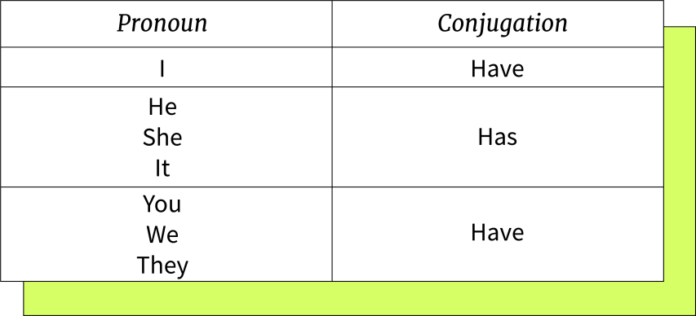
El verbo Have/Has se conjuga dependiendo del sujeto de la oración.

Vocabulario Unidad 4 Página 95-96(Se adjuntan algunos ejemplos)
ticket:_________________  be on:_________________  project:_________________  turn on :_________________  unfortunately:_________________  turn off:_________________  notice:_________________  sciencie fiction movie:_________________  prefer:_________________  comedy:_________________  alone:_________________  give somebody a call :_________________  be in :_________________  killer:_________________  silly:_________________  thriller:_________________  awesome:_________________  for ages:_________________  star in :_________________  latest :_________________  another:_________________  exciting:_________________  upset:_________________  Late:_________________ | trailer:_________________  seat:_________________  sold out:_________________  altogether:_________________  review:_________________  danger:_________________  save:_________________  luckily:_________________  meet – met :_________________  amazing:_________________  though:_________________  through:_________________  excitement:_________________  missing:_________________  dissapointed:_________________  popcorn:_________________  bright:_____________________  come together:_____________________  sing one’s heart out:_____________________  tell - told:_____________________  I mean:_____________________  To be honest:_____________________  boring:_____________________  entertainment:_____________________  join:_____________________  comfort:_____________________  borrow:_____________________  hear - heard:_____________________

